需要java支持,所以自行到java网站下载安装

1. 打开注册机：burp-loader-keygen.jar，然后点击run，license text 随便填，然后将生成的license 复制粘贴到打开的burp里，点击next

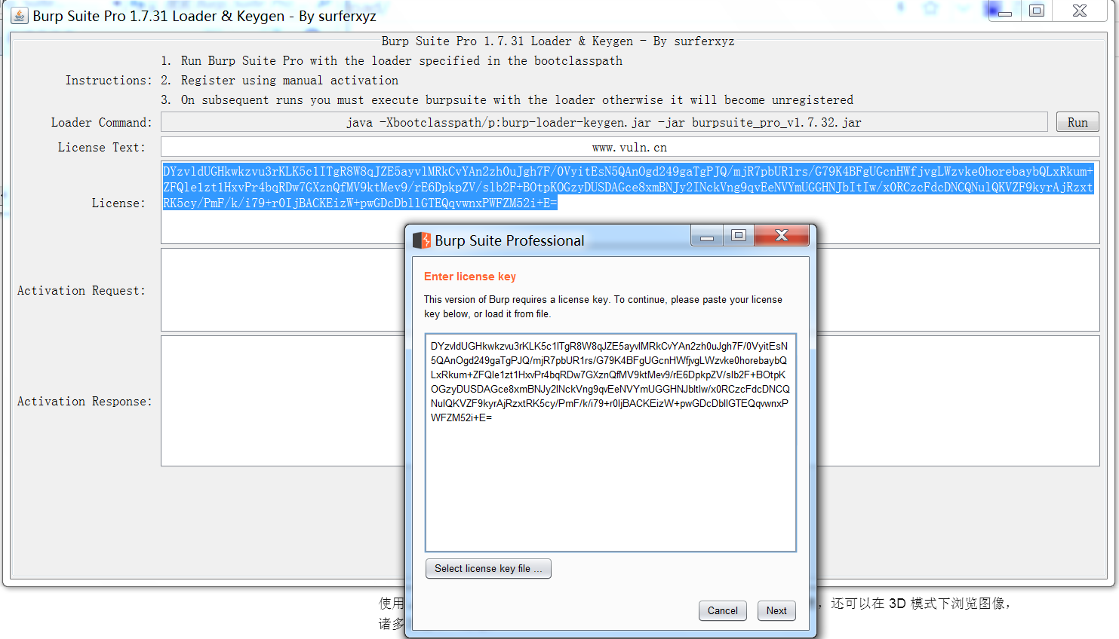

2. 点击manual activation 手动激活

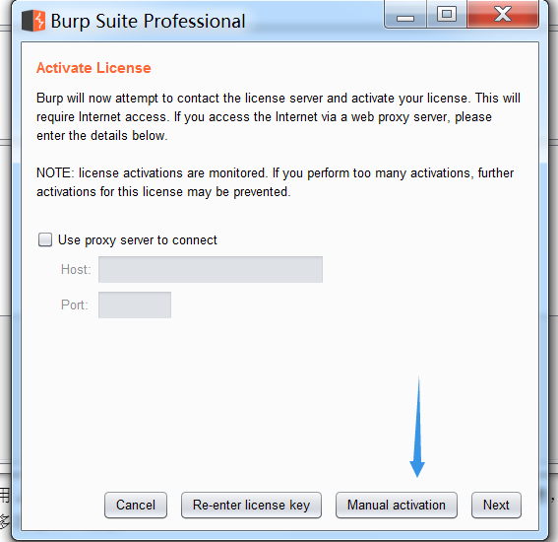

3. 将request 粘贴到activation request ，将自动生成response，再粘贴到burp里最下面的response中，点击下一步

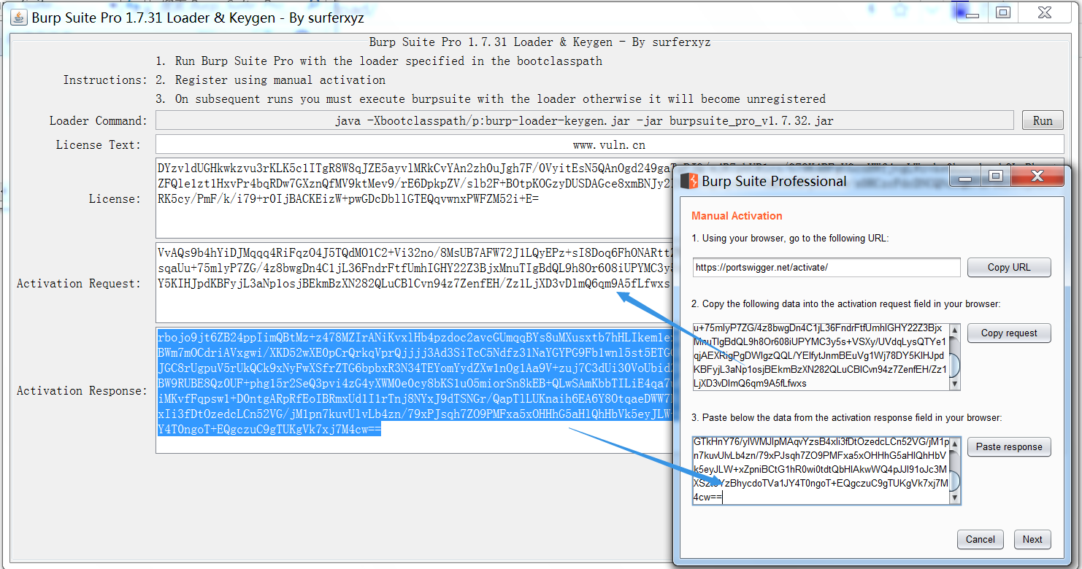

4. 激活成功，看到这里应该就不用多说了

